Сьогодні, дорогі наші батьки і діти ,хочемо запропонувати Вам закріпити:
1.

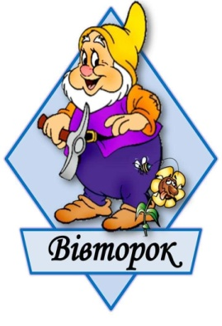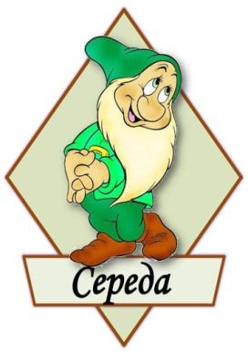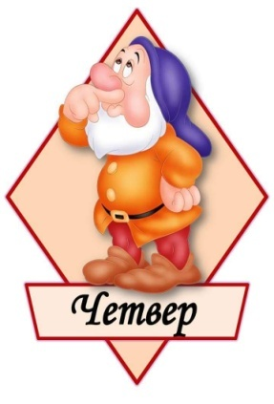

2. та пограти в дидактичну гру «Високий, низький»
Під час якої, Ви зможете повторити співвідношення предметів за висотою, та закріпити лічбу у межах «3».
На столі різні предмети за розміром( високий, низький, найнижчий).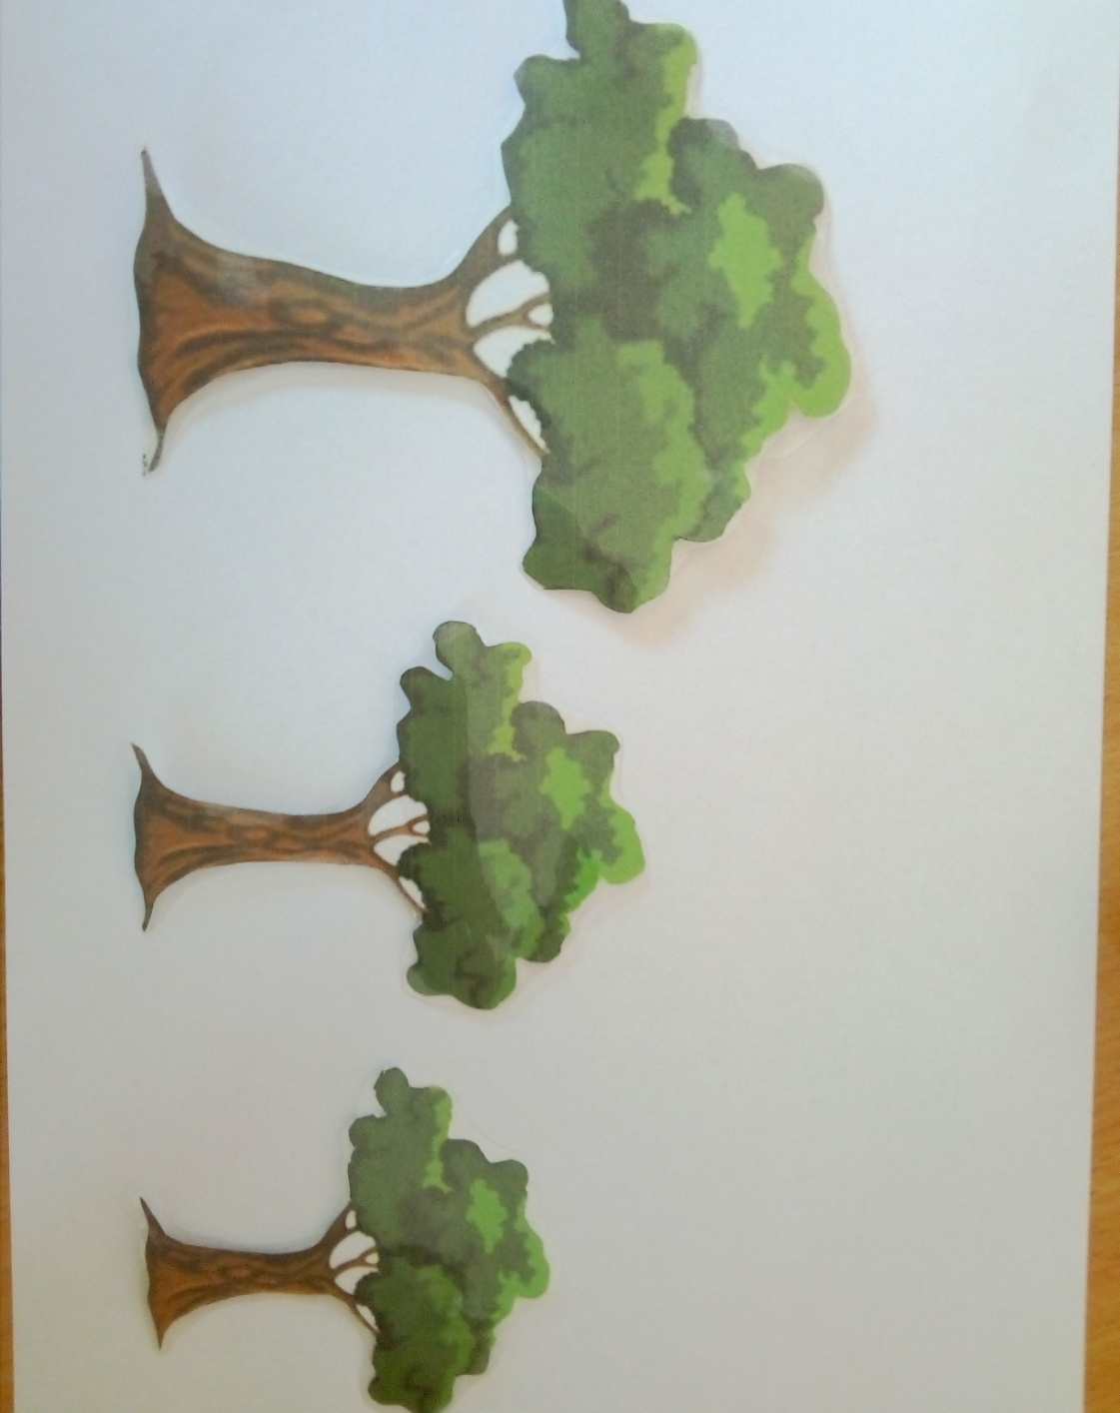Вам потрібно розглянути зображення та визначити висоту дерев. А також можете полічити дерева у межах «3» (1,2,3, всього 3 дерева).

